****Московский государственный технический университет им. Н.Э. Баумана  
Кафедра «Системы обработки информации и управления»

Лабораторная работа №4  
по дисциплине  
«Методы машинного обучения»

Выполнил:  
студент группы ИУ5-22М  
ЧжаоЛян

Москва — 2022 г.

**Чтение и обработка данных**

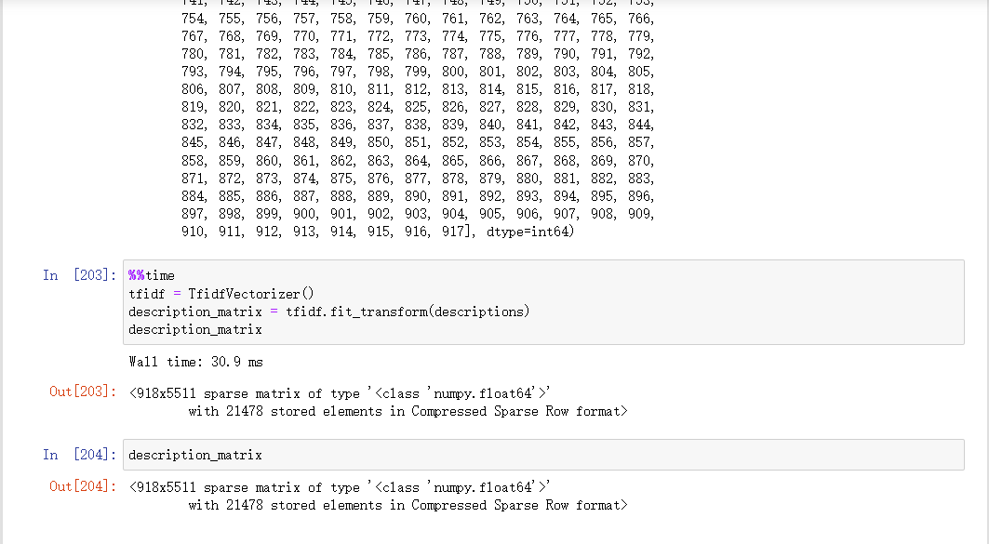

# Фильтрация на основе содержания. Метод k-ближайших соседей

# 图形用户界面, 表格 描述已自动生成Коллаборативная фильтрация. Метод на основе сингулярного разложения

**Список литературы**

[1] Гапанюк Ю. Е. Лабораторная работа «Подготовка обучающей и тестовой выборки,

кросс-валидация и подбор гиперпараметров на примере метода ближайших соседей»

[Электронный ресурс] // GitHub. –– 2019. –– Режим доступа: https://github.com/

ugapanyuk/ml_course/wiki/LAB_KNN (дата обращения: 05.04.2019).

[2] Team The IPython Development. IPython 7.3.0 Documentation [Electronic resource] //

Read the Docs. — 2019. — Access mode: https://ipython.readthedocs.io/en/

stable/ (online; accessed: 20.02.2019).

[3] Waskom M. seaborn 0.9.0 documentation [Electronic resource] // PyData. — 2018. —

Access mode: https://seaborn.pydata.org/ (online; accessed: 20.02.2019).

[4] pandas 0.24.1 documentation [Electronic resource] // PyData. — 2019. — Access mode:

http://pandas.pydata.org/pandas-docs/stable/ (online; accessed: 20.02.2019).

[5] dronio. Solar Radiation Prediction [Electronic resource] // Kaggle. — 2017. — Access

mode: https://www.kaggle.com/dronio/SolarEnergy (online; accessed: 18.02.2019).

[6] Chrétien M. Convert datetime.time to seconds [Electronic resource] // Stack Overflow.

— 2017. — Access mode: https://stackoverflow.com/a/44823381 (online; accessed:

20.02.2019).

[7] scikit-learn 0.20.3 documentation [Electronic resource]. — 2019. — Access mode: https:

//scikit-learn.org/ (online; accessed: 05.04.2019).